**Схемное окно проекта. Контекстное меню в схемном окне проекта**

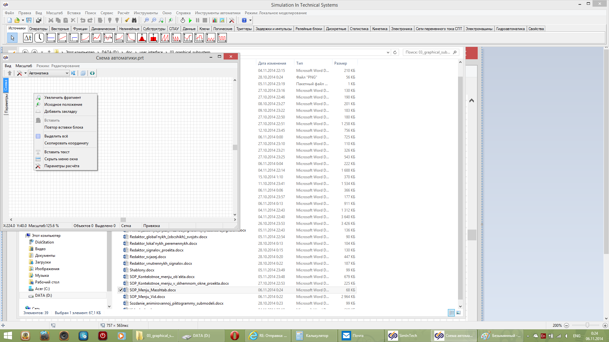

**Контекстное меню в схемном окне проекта**

**«Увеличить фрагмент»**

Увеличение прямоугольной области внутри схемного окна проекта. После выбора пункта нужно выделить в схемном окне проекта увеличиваемую область.

**«Исходное положение»**

Возврат к масштабу 100% и центрированию изображения в схемном окне проекта: точка с координатами (0; 0) в левом верхнем углу.

**«Добавить закладку»**

Добавление новой вкладки в схемном окне проекта.

**«Вставить»**

Вставка в схемое окно проекта содержимого буфера обмена.

**«Повтор вставки блока»**

Вставка логического блока того же типа, что и последний добавленный блок.

**«Выделить всё»**

Выделение всех логических блоков, линий связи и графических примитивов в схемном окне проекта.

**«Скопировать координату»**

Копирование в буфер обмена текщих координат положения курсора мыши. Формат текста при последующей вставке: xxx; yyy.

**«Вставить текст»**

Вставка графического примитива TextLabel.

**«Скрыть меню окна / Показать меню окна»**

Скрытие / отображение меню схемного окна проекта.

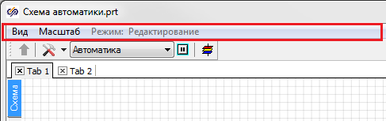

**Меню схемного окна проекта**

**«Параметры расчета»**

Вызов окна настройки параметров расчета.

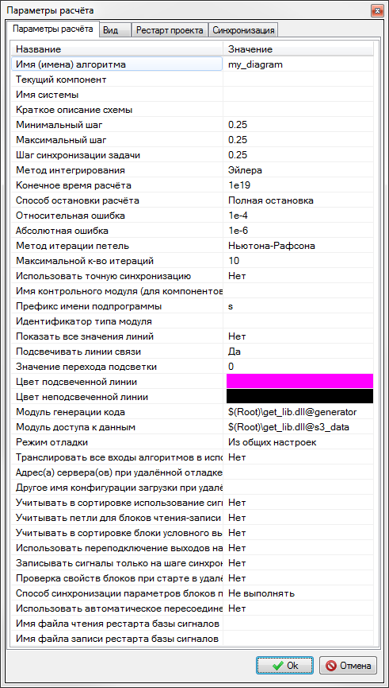

**Окно «Параметры расчета»**